**Лабораторная №2**

**Гущеня Артём Юрьевич, 13 группа**

**Задание 2.1. Перенаправление ввода-вывода** 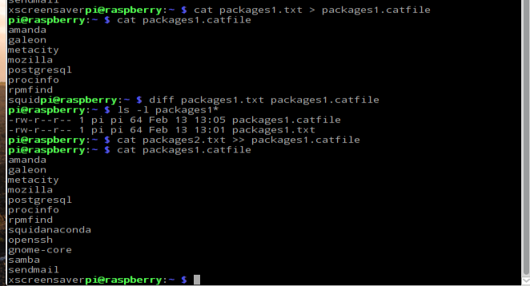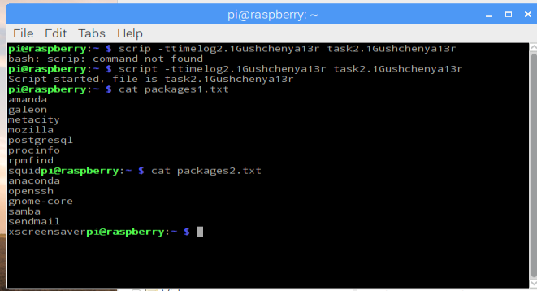

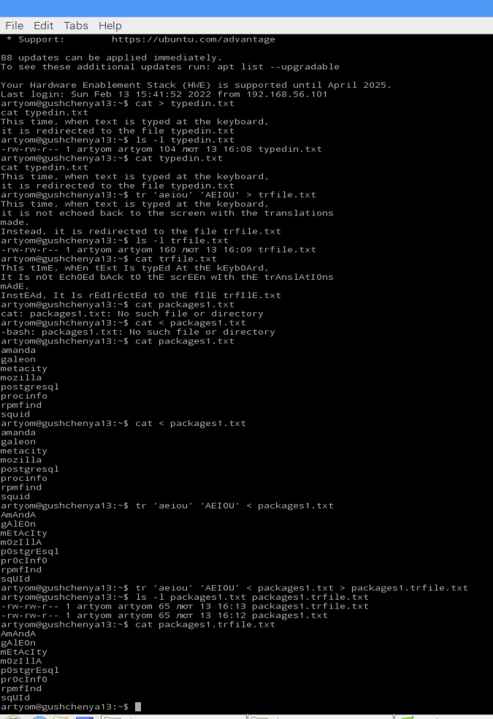

**Задание 2.2. Утилита awk примеры для изучения** 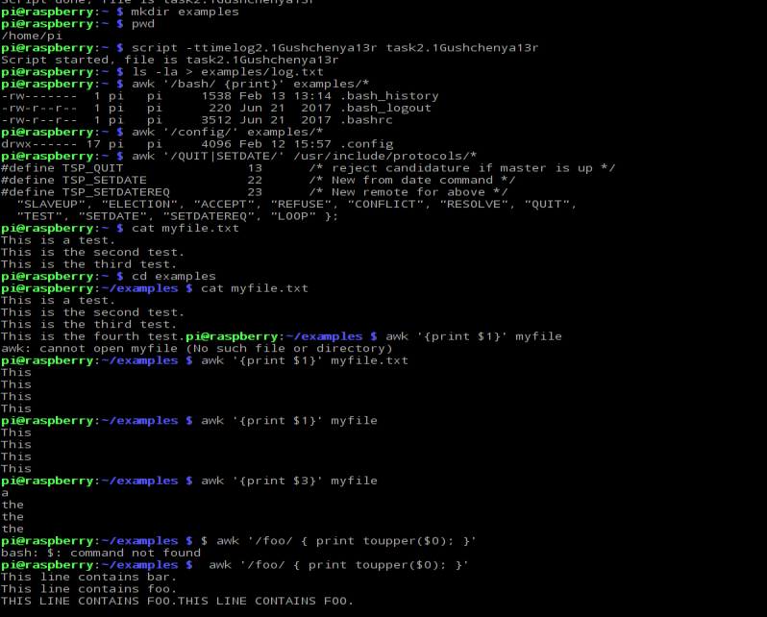

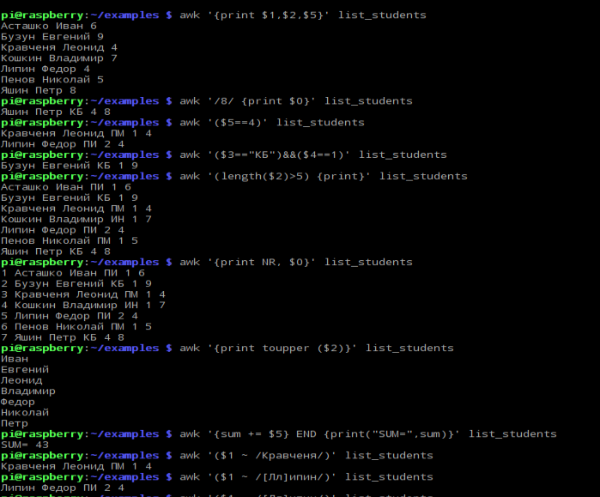

**Задание 2.3. Обработка строк файла с применением**

**потокового редактора sed**

